**ĐẠI HỌC QUỐC GIA THÀNH PHỐ HỒ CHÍ MINH**

**TRƯỜNG ĐẠI HỌC KHOA HỌC TỰ NHIÊN**

**KHOA CÔNG NGHỆ THÔNG TIN**



## BÁO CÁO THỰC HÀNH

## LẬP TRÌNH HƯỚNG ĐỐI TƯỢNG

LÀM GAME PING PONG BẰNG HƯỚNG ĐỐI TƯỢNG

SINH VIÊN THỰC HIỆN

NGUYỄN THANH HẢI - 18120349

TRƯƠNG NHẬT DUY - 18120346

Thành Phố Hồ Chí Minh - 2019

**MỤC LỤC**

YÊU CẦU VỀ NỘI DUNG BÁO CÁO……………………………………………………3

NỘI DUNG BÁO CÁO….………………………………………………………………….4

**YÊU CẦU VỀ NỘI DUNG BÁO CÁO**

Thư mục Document: chứa file báo cáo (định dạng doc, docx hay pdf). Nội dung file báo cáo gồm:

∗ Họ tên, MSSV của mỗi thành viên.

∗ Những câu đã làm được, những câu chưa làm được.

∗ Công việc của mỗi thành viên.Người nào làm công việc nào và giải thích đầy đủ từng phương thức và thuộc tính.

∗ Sơ đồ lớp

∗ Lưu đồ thuật toán.

∗ Hướng dẫn sử dụng, hướng dẫn chạy chương trình ( có hình minh họa).

∗ Video clip hướng dẫn sử dụng: clip được up lên drive hay youtube và copy link vào file báo cáo.

∗ File báo cáo phải trình bày rõ ràng, mạch lạc. sạch đẹp.

**NỘI DUNG BÁO CÁO**

**1 NHỮNG YÊU CẦU ĐÃ VÀ CHƯA LÀM ĐƯỢC**

**1.1 Những yêu cầu đã làm được :**

• Hiện màn hình chơi

• Điều khiển thanh truợt qua lại để hứng bóng

• Xử lý tình huống khi bóng va chạm vào biên sân hay thanh trượt của người chơi

• Xử lý thắng thua và kết thúc game

• Tăng tốc độ khi va chạm vào thanh truợt nguời chơi

• Thiết kế giao diện với màu sắc đẹp

• Cho thanh trượt chạy tự động để hứng quả bóng

**1.2 Những yêu cầu chưa làm được :** Không có

**2 BẢNG PHÂN CÔNG CÔNG VIỆC MỖI THÀNH VIÊN**

|  |  |  |
| --- | --- | --- |
| Tên thành viên | Mã Số Sinh Viên | Công việc |
| Nguyễn Thanh Hải | 18120349 | Hiện màn hình chơi, điều khiển thanh trượt qua lại để hứng bóng, cho thanh trượt chạy tự động để hứng bóng, viết báo cáo. |
| Trương Nhật Duy | 18120346 | Xử lý tình huống bóng va chạm vào biên sân thanh trượt của người chơi, xử lý thắng thua và kết thúc game, tăng tốc độ khi va chạm vào thanh trượt người chơi, thiết kế dao diện. |

**3 SƠ ĐỒ LỚP:**

**NỘI DUNG ĐỒ ÁN**

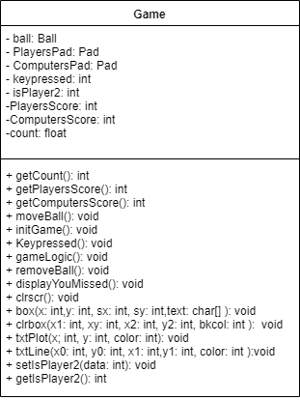

**4 LƯU ĐỒ THUẬT TOÁN**

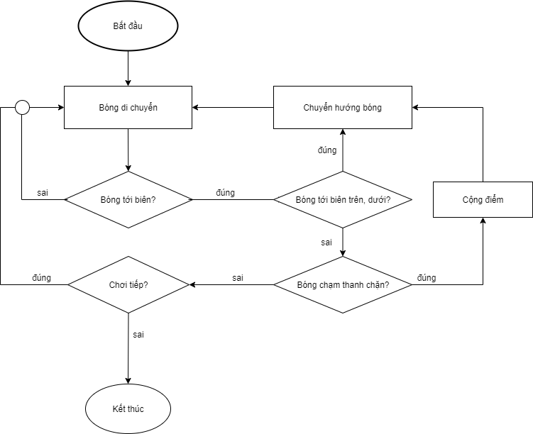

**NỘI DUNG ĐỒ ÁN**

**5 HƯỚNG DẪN CHẠY CHƯƠNG TRÌNH**

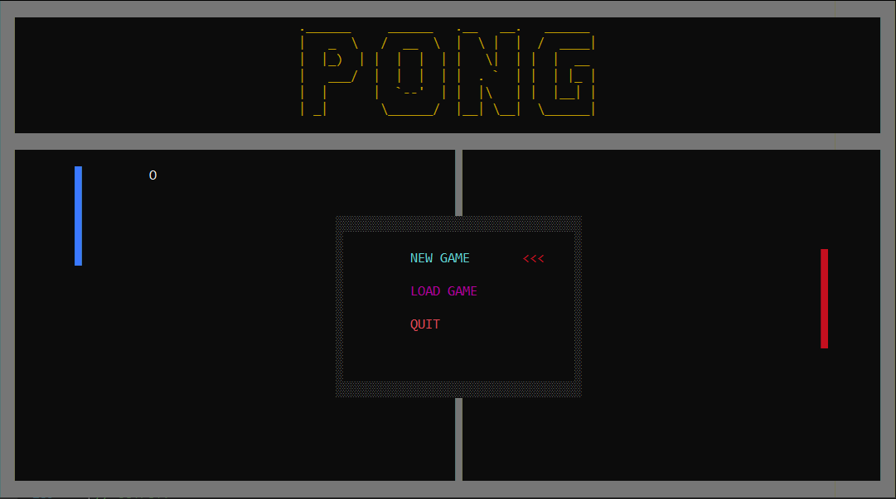

Chạy game: chỉnh vào NEW GAME bằng nút lên xuống. Nhấn Enter

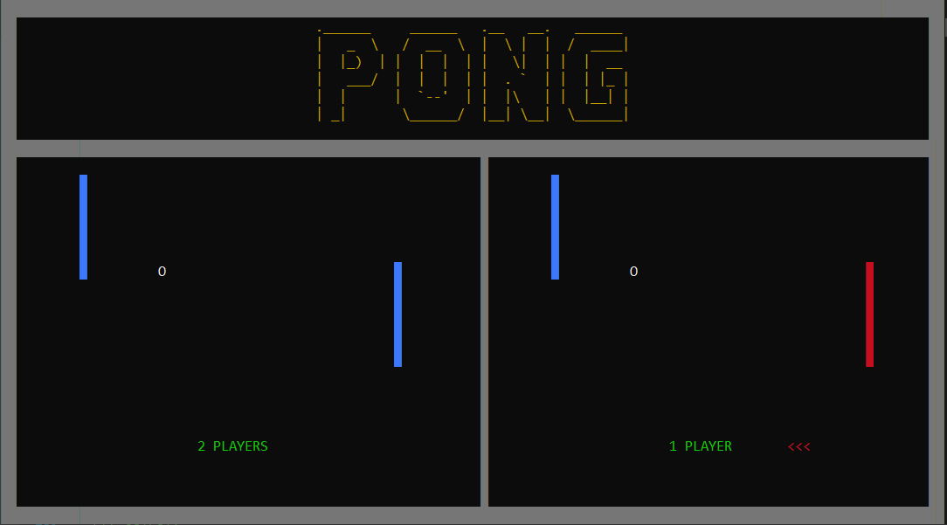

Tại đây, ta chọn lựa giữa chế độ chơi với máy với 2 người chơi bằng nút qua lại. Nhấn Enter

**NỘI DUNG ĐỒ ÁN**

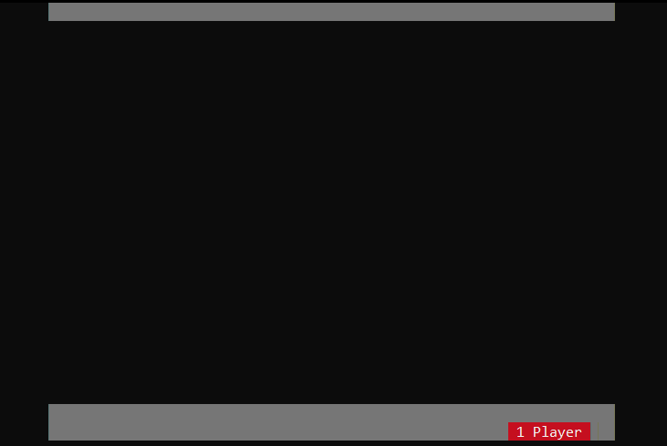

Đây là màn hình lúc nhấn Enter. Nhấn phím bất kì để chơi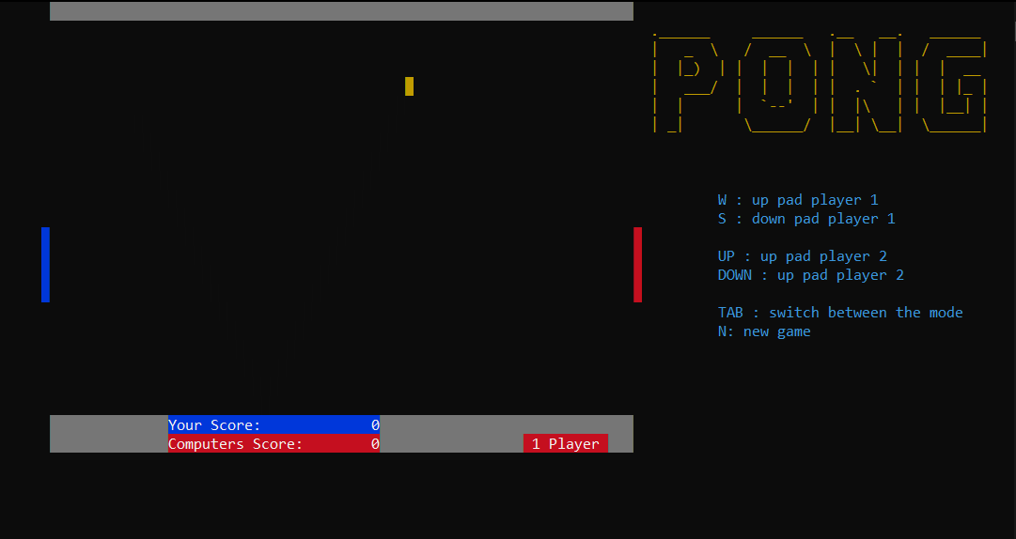

Đây là màn hình trong game của chế độ một người chơi, người chơi di chuyển thanh chặn bên trái bằng các nút “W”, “S” để lên, xuống.

**NỘI DUNG ĐỒ ÁN**

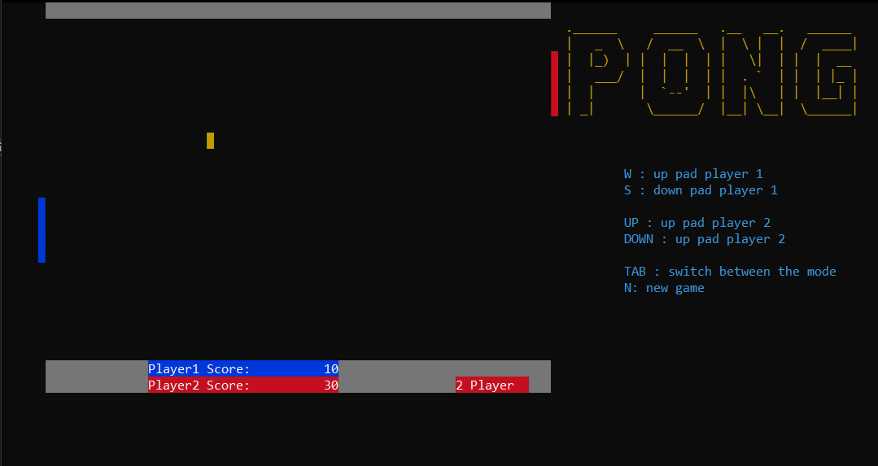

Tương tự như một người chơi. Lúc này người chơi 2 di chuyển bằng nút lên xuống

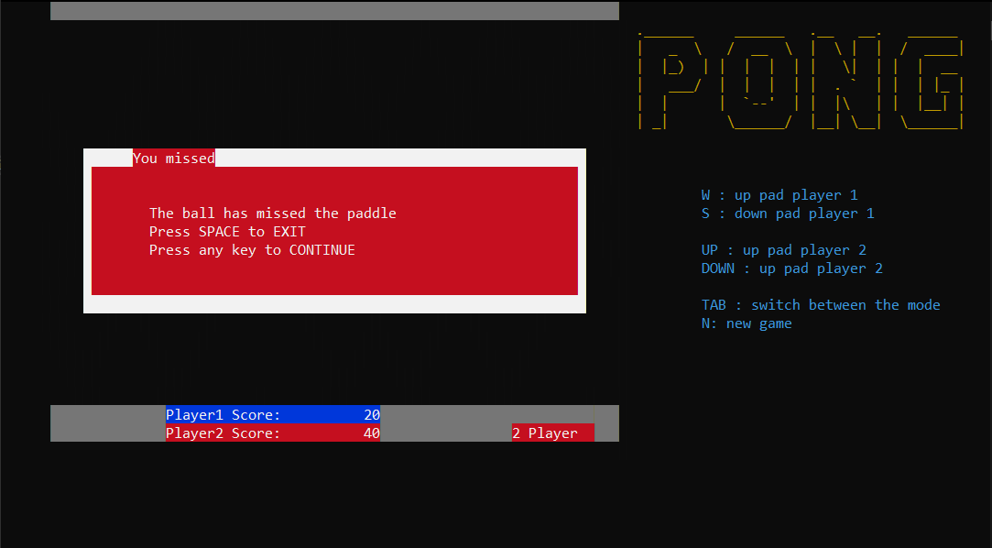

Đây là màn hình kết thúc game. Ta có thể nhất bất kì nút nút nào để tiếp tục, nút space để thoát. Bên phải màn hình có menu hướng dẫn.

**6 VIDEO HƯỚNG DẪN:** <https://drive.google.com/file/d/17ckEaEOsWsa8RWMe1SkxRgpvNjhYr0Lm/view?fbclid=IwAR0owwSTFtO_9PBfK_fYs3lchTM1QRRKmocyZjnaS8-V3j1r25NUj5MCA_o>